2024年3月11日今日动态
今天是星期一，雨转晴。共有21位小朋友来园，请假4人，其中刘郑勋、易筱曦、熊梓轩请事假，王婉苏请病假。
周发展目标：
1.感受家人对自己的爱，体验一家人亲亲热热在一起的幸福感。
2.知道每个人都有一个家，进一步了解自己的家庭成员。
一、户外活动
爱玩是孩子们的天性，丰富多彩的户外体育游戏活动是孩子们健康成长的源泉。针对幼儿好动好玩的年龄特点，每天坚持户外活动，是幼儿园的基本活动之一。
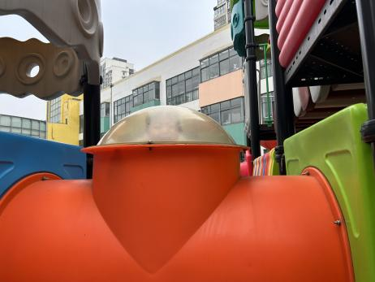  你找到我了么？ | 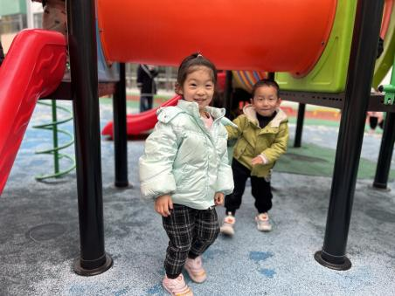  我喜欢和好朋友一起玩。 | 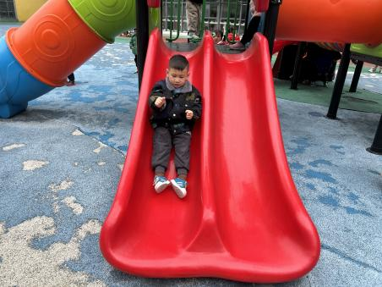  就像开汽车一样快。
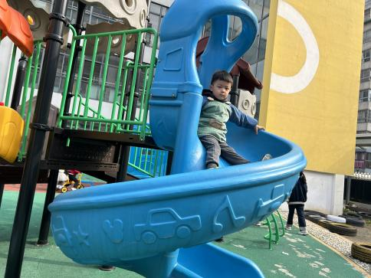  转个圈圈又相见。 | 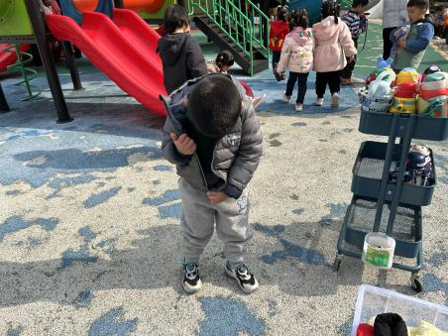  太热啦，我会自己脱衣服。 | 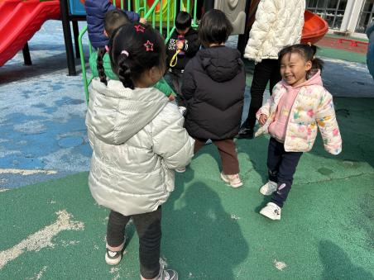  你又找到我了。
二、健康《早睡早起身体好》
早睡早起既是标准又是健康的生活方式，充分的睡眠能使身体得到更好的放松和休息，因此是人人都知道的真理，本次活动主要让孩子了解这一良好的睡眠方式并能养成这一良好的习惯。
表扬这些小朋友通过故事了解了早睡早起的好处：丁秋铭、梁佳硕、金文哲、孙思淼、官同羽、褚浩宸、徐燃、顾羽汐、蔡娅宁。
表扬这些小朋友能认真参与活动，积极举手，知道要养成良好的生活习惯：顾晨怡、徐旻玥、汪雪婷、张竹青、郭静悠、夏一心、殷颂惜、赵奕承、吴燚、张铭昊、程诺。
三、区域游戏
姓 名 | 区域 | 游戏内容 |  | 姓 名 | 区域 |  | 游戏内容
张梓祎 | 没玩 |  |  | 徐燃 | 美工区 |  | 玩彩泥
丁秋铭 | 娃娃家 | 扮演奶奶 |  | 郭静悠 | 娃娃家 |  | 打扮自己
吴燚 | 建构区 | 地面建构 |  | 夏一心 | 美工区 |  | 彩泥做小花
梁佳硕 | 娃娃家 | 扮演爸爸 |  | 殷颂惜 | 美工区 |  | 美工
金文哲 | 美工区 | 彩泥 |  | 顾羽汐 | 桌面建构区 |  | 雪花片城堡
刘郑勋 | 请假 |  |  | 顾晨怡 | 美工区 |  | 彩泥做小花
张铭昊 | 益智区 | 图形拼拼乐 |  | 易筱曦 | 请假
熊梓轩 | 请假 |  |  | 王婉苏 | 请假
程诺 | 娃娃家 | 厨师 |  | 徐旻玥 | 建构区 |  | 地面建构
孙思淼 | 美工区 | 彩泥做小花 |  | 汪雪婷 | 科探区 |  | 有趣的磁铁
官同羽 | 建构区 | 地面建构 |  | 张竹青 | 科探区 |  | 有趣的磁铁
褚浩宸 | 没玩 |  |  | 蔡娅宁 | 科探区 |  | 玩测量尺
赵奕承 | 美工区 | 彩泥做小花
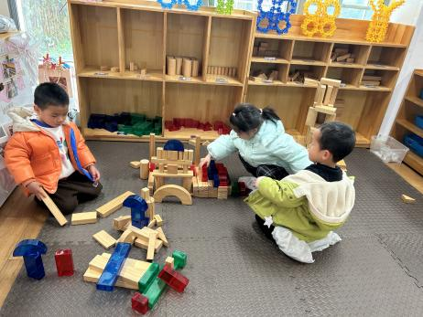 |  |  | 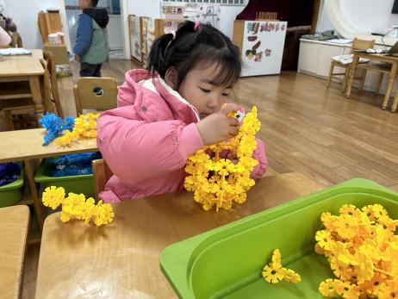 |  |  | 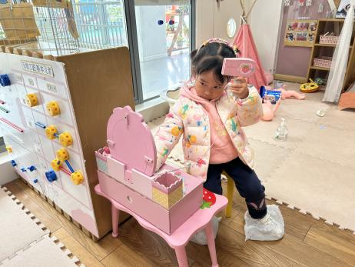
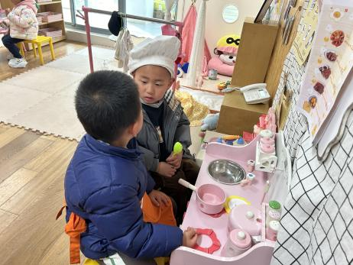 |  |  | 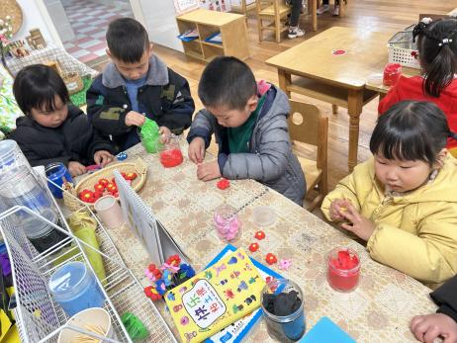

四、家园配合
1.周一～周四，延时班放学时间：16:30，周五没有延时班，统一放学时间：15:30。
2.课程需要，请爸爸妈妈为孩子准备一副全家福，鼓励幼儿介绍自己的家庭住址、成员、父母的姓名和职业，引导孩子关心家人、爱父母。

